6 СХЕМЫ ДИСТАНЦИОННОГО УПРАВЛЕНИЯ
6.1 Структурная схема управления реклоузером
Дистанционное управление коммутационными аппаратами автоматизированного участка распределительной сети 6–10 кВ реализуется через многоуровневую систему телемеханики, передающую команды управления от оператора к исполнительным устройствам и возвращающую телеметрическую информацию о состоянии оборудования в обратном направлении. Архитектура строится по иерархическому принципу: полевой уровень (измерительные преобразователи, моторные приводы), контроллеры RTU, коммуникационная среда, сервер SCADA и рабочие места операторов HMI [18].
Контроллер RTU устанавливается в шкафу управления каждого реклоузера или разъединителя и выполняет аналого-цифровое преобразование сигналов от трансформаторов тока и напряжения, обработку дискретных входов от датчиков положения контактов и индикаторов короткого замыкания, формирование команд управления моторными приводами и обмен данными с вышестоящим уровнем по цифровым протоколам связи. Принципиальная особенность контроллеров RTU заключается в их способности автономно выполнять локальные алгоритмы защит (МТЗ, ТО, ОЗЗ, АПВ) при потере связи с сервером SCADA, что гарантирует работоспособность защит при отказе каналов связи [19].
Структурная схема системы мониторинга и управления автоматизированным участком ВЛ 6–10 кВ представлена на рисунке 6.1.
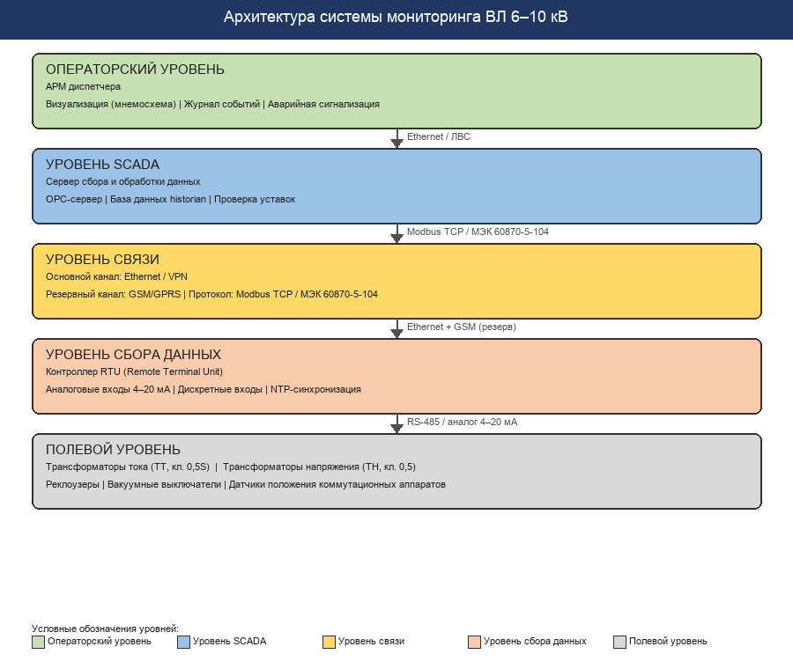
Рисунок 6.1 – Архитектура системы мониторинга ВЛ 6–10 кВ
6.2 Каналы связи и протоколы телемеханики
Надёжность и быстродействие дистанционного управления определяются характеристиками каналов связи и протоколов телемеханики. Для автоматизированных участков распределительных сетей 6–10 кВ основным каналом связи служит Ethernet по волоконно-оптическим линиям связи (ВОЛС), а резервным — каналы сотовой связи GSM/GPRS или LTE [22]. ВОЛС обеспечивает пропускную способность до 1 Гбит/с, задержку менее 10 мс, невосприимчивость к электромагнитным помехам и дальность до 80 км без ретрансляции при использовании одномодового волокна. Основной недостаток ВОЛС — высокая стоимость прокладки в условиях разветвлённой трассы воздушных линий.
Каналы GSM/GPRS обеспечивают пропускную способность до 171,2 кбит/с и покрытие практически на всей территории Российской Федерации [29]. Задержка передачи по GPRS составляет 500–1500 мс — допустимо для телеизмерений и телесигнализации, но критично для команд телеуправления, требующих гарантированного времени доставки [17]. Для повышения надёжности рекомендуется использование SIM-карт двух операторов с автоматическим переключением при потере связи с основным оператором [23].
Выбор протокола телемеханики определяется функциональными требованиями к системе. Протокол Modbus TCP [20] реализует модель «клиент–сервер» и является наиболее распространённым решением благодаря простоте реализации, широкой поддержке производителями оборудования и открытости спецификации; его недостатки — ограниченные средства диагностики канала и отсутствие механизмов временной синхронизации. Протокол МЭК 60870-5-104 [18] поддерживает спонтанную передачу данных по изменению, временные метки событий с точностью до 1 мс и механизмы контроля целостности канала; рекомендуется в качестве основного протокола обмена между SCADA и RTU. Протокол МЭК 61850 [19] обеспечивает горизонтальную коммуникацию между IED посредством GOOSE-сообщений и позволяет реализовать распределённые алгоритмы автоматики без участия центрального сервера; его внедрение требует значительных инвестиций в инфраструктуру и квалификацию персонала, поэтому применяется преимущественно на вновь проектируемых цифровых подстанциях.
Таблица 6.1 – Параметры каналов связи для систем телемеханики
Параметр | Ethernet/ВОЛС | GSM/GPRS | 3G/LTE | Радиоканал  UHF
Пропускная  способность | 100 Мбит/с –  1 Гбит/с | 56–171  кбит/с | 2–100  Мбит/с | 9,6–19,2  кбит/с
Задержка  передачи | < 10 мс | 500–1500 мс | 50–200 мс | 100–500 мс
Надёжность  (доступность) | 99,99 % | 99,0–99,5 % | 99,5–99,9 % | 99,5–99,9 %
Дальность без  ретрансляции | до 80 км | зона покрытия  оператора | зона покрытия  оператора | 10–30 км
Помехо-  защищённость | Высокая | Средняя | Средняя | Низкая
Стоимость  внедрения | Высокая | Низкая | Средняя | Средняя
Эксплуат.  расходы | Низкие | Средние  (SIM-карты) | Средние  (SIM-карты) | Низкие

Оптимальной конфигурацией для автоматизированных участков является комбинация Ethernet по ВОЛС в качестве основного канала и GSM/GPRS или LTE в качестве резервного: первый обеспечивает минимальную задержку и максимальную надёжность, второй — связь при повреждении оптического кабеля [22].
6.3 Уровни управления автоматизированным участком
Система управления автоматизированным участком строится по пятиуровневой иерархической модели с чётким разграничением функций и стандартизацией интерфейсов взаимодействия между уровнями [23]. Полевой уровень (уровень 1) объединяет первичные измерительные преобразователи — трансформаторы тока с классом точности 0,5/5Р, трансформаторы напряжения с классом точности 0,5, датчики положения контактов, датчики температуры и индикаторы короткого замыкания — а также исполнительные механизмы: моторные приводы реклоузеров и разъединителей.
Уровень контроллеров RTU (уровень 2) выполняет аналого-цифровое преобразование с частотой дискретизации не менее 1000 Гц, реализацию локальных алгоритмов защит (МТЗ, ТО, ОЗЗ, АПВ), формирование команд управления приводами и буферизацию данных в энергонезависимой памяти при потере связи с вышестоящим уровнем. Коммуникационный уровень (уровень 3) образован сетевым оборудованием — коммутаторами Ethernet, маршрутизаторами, модемами GSM/GPRS — и обеспечивает передачу данных между RTU и сервером SCADA; для ВЛ 6–10 кВ типична линейная топология с ВОЛС по тросу воздушной линии [18].
Сервер SCADA (уровень 4) обеспечивает централизованный сбор, обработку, архивирование и визуализацию данных: приём телеизмерений (токов, напряжений, мощностей), телесигнализации (состояние коммутационных аппаратов, срабатывание защит, состояние ИКЗ), передачу команд телеуправления, выполнение централизованных алгоритмов автоматики и ведение архива событий. Уровень оператора HMI (уровень 5) включает рабочие места диспетчеров с мнемосхемой автоматизированного участка, цветовой индикацией состояний (зелёный — включён, красный — аварийное отключение, жёлтый — предупреждение, серый — нет связи), журналом аварийных событий и интерфейсом телеуправления по принципу «выбор — подтверждение — исполнение» [19].
6.4 Требования к надёжности каналов связи
Потеря связи с коммутационным аппаратом приводит к невозможности телеуправления и телеизмерения, что существенно увеличивает время восстановления электроснабжения при аварийных ситуациях. Требования к надёжности каналов дифференцируются по функциональному назначению передаваемой информации: команды телеуправления требуют доставки не более чем за 500 мс с вероятностью искажения не выше 10⁻⁶ и доступностью канала не ниже 99,9 %; для телеизмерений допускается задержка до 5 секунд и доступность 99,5 %; для архивных данных задержка не критична, но необходима гарантированная доставка без потерь [18].
Требуемый уровень надёжности достигается резервированием каналов с автоматическим переключением на резервный канал за время не более 30 секунд. Контроль доступности основного канала выполняется периодическими heartbeat-сообщениями с периодом 5–10 секунд; при отсутствии ответа на три последовательных сообщения канал признаётся неработоспособным. Контроллеры RTU обеспечивают буферизацию телеметрии в энергонезависимой памяти на период не менее 72 часов с последующей автоматической передачей данных на сервер SCADA при восстановлении связи [20].
Таблица 6.2 – Требования к надёжности каналов связи
Параметр | Телеуправление  (ТУ) | Телесигнализация  (ТС) | Телеизмерение  (ТИ) | Архивные  данные
Доступность  канала, % | ≥ 99,9 | ≥ 99,5 | ≥ 99,5 | ≥ 99,0
Макс. задержка  доставки | 500 мс | 2 с | 5 с | Не критична
Вероятность  искажения | ≤ 10⁻⁶ | ≤ 10⁻⁵ | ≤ 10⁻⁴ | ≤ 10⁻⁴
Подтверждение  доставки | Обязательно | Обязательно | Желательно | Обязательно
Резервирование | Обязательно | Обязательно | Рекомендуется | Не требуется
Буферизация  при потере связи | Не требуется | Обязательно  (≥ 72 ч) | Обязательно  (≥ 72 ч) | Не требуется

Дополнительным требованием является информационная безопасность: шифрование трафика TLS/SSL, аутентификация устройств, межсетевое экранирование и мониторинг аномальной активности. Искажение или подмена команд телеуправления может привести к аварийным ситуациям в электрической сети, поэтому защите управляющего канала уделяется приоритетное внимание [22].

7 ТАБЛИЦЫ СОСТОЯНИЙ АВТОМАТИКИ
7.1 Назначение и методология составления таблиц состояний
Таблицы состояний автоматики представляют собой матричное описание состояний всех коммутационных аппаратов и сигналов индикаторов короткого замыкания для каждого режима работы автоматизированного участка. Они решают четыре задачи: формальная верификация корректности алгоритмов, однозначная основа для программной реализации, документация для эксплуатационного персонала, систематический анализ полноты и непротиворечивости логики управления [22].
Методология основана на определении конечного набора дискретных состояний каждого элемента участка. Для коммутационных аппаратов (реклоузер Р1, разъединители РШ1, РШ2, НР) определены состояния: ВКЛ — аппарат включён, цепь замкнута; ОТКЛ — аппарат отключён оператором или алгоритмом в штатном режиме; LOCKOUT — аппарат отключён после исчерпания циклов АПВ (только для реклоузера Р1). Для индикаторов короткого замыкания (ИКЗ) определены состояния: НОРМ — ток КЗ не зафиксирован; СРАБОТАЛ — зафиксировано протекание тока КЗ. В системе SCADA применяется цветовая кодировка: зелёный — нормальное состояние, красный — аварийное, жёлтый — предупреждение, серый — нет связи [23].
Каждая строка таблицы описывает одно состояние системы, включающее положение каждого коммутационного аппарата, состояние каждого ИКЗ, режим работы SCADA и действия автоматики или оператора. Переход между строками происходит при наступлении определённого события: обнаружение тока КЗ, срабатывание защиты, выполнение команды оператора, истечение времени паузы АПВ. Совокупность строк описывает полную последовательность действий для данного режима работы [18].
7.2 Таблица состояний при нормальном режиме
Нормальный режим характеризуется электроснабжением всех трёх секций линии от питающей подстанции через реклоузер Р1 при замкнутых РШ1 и РШ2 и разомкнутом НР. Все параметры находятся в пределах допустимых значений, аварийные сигналы отсутствуют. Таблица 7.1 описывает состояния элементов участка при различных подрежимах нормальной эксплуатации.
Таблица 7.1 – Состояния элементов участка при нормальном режиме
Подрежим | Р1 | РШ1 | РШ2 | НР | ИКЗ-1 / ИКЗ-2 | SCADA
Исходное состояние  (все секции под  напряжением) | ВКЛ | ВКЛ | ВКЛ | ОТКЛ | НОРМ / НОРМ | Зелёный.  Все параметры  в норме
Увеличение  нагрузки  (I < Iпред) | ВКЛ | ВКЛ | ВКЛ | ОТКЛ | НОРМ / НОРМ | Зелёный.  Тренд тока  возрастает
Предупреждение  по нагрузке  (I > Iпред) | ВКЛ | ВКЛ | ВКЛ | ОТКЛ | НОРМ / НОРМ | Жёлтый.  Сигнал  предупреждения
Снижение  напряжения  (U > Uмин) | ВКЛ | ВКЛ | ВКЛ | ОТКЛ | НОРМ / НОРМ | Зелёный.  Тренд  напряжения
Кратковременные  колебания  нагрузки | ВКЛ | ВКЛ | ВКЛ | ОТКЛ | НОРМ / НОРМ | Зелёный.  Колебания  в пределах нормы
Пуск крупного  электродвигателя  (I < Iмтз) | ВКЛ | ВКЛ | ВКЛ | ОТКЛ | НОРМ / НОРМ | Жёлтый.  Бросок тока  зафиксирован
Восстановление  номинального  режима | ВКЛ | ВКЛ | ВКЛ | ОТКЛ | НОРМ / НОРМ | Зелёный.  Все параметры  вернулись в норму
Ночной минимум  нагрузки | ВКЛ | ВКЛ | ВКЛ | ОТКЛ | НОРМ / НОРМ | Зелёный.  Минимальная  нагрузка

В нормальном режиме положение коммутационных аппаратов остаётся неизменным для всех подрежимов. Различается только цветовая индикация SCADA: при приближении контролируемых параметров к граничным значениям формируются предупреждающие сигналы жёлтого цвета, привлекающие внимание оператора к необходимости контроля режима [19].
7.3 Таблица состояний при аварийном режиме
Аварийный режим возникает при появлении короткого замыкания на одном из участков линии. Рассмотрим последовательность состояний при устойчивом КЗ в секции 2 (между РШ1 и РШ2) — наиболее показательный сценарий, демонстрирующий полный цикл обнаружения, изоляции и восстановления питания [20].
Таблица 7.2 – Состояния элементов при аварийном режиме (КЗ в секции 2)
Этап | Событие / Действие | Р1 | РШ1 | РШ2 | ИКЗ-1 / ИКЗ-2 | SCADA
1. Обнаружение  КЗ | Ток КЗ > Iмтз.  Срабатывание  защиты Р1 | LOCKOUT  (после  АПВ) | ВКЛ | ВКЛ | СРАБОТАЛ /  НОРМ | Красный.  Аварийный  сигнал
2. Определение  повреждённой  секции | Анализ ИКЗ:  ИКЗ-1 сработал,  ИКЗ-2 нет →  секция 2 | LOCKOUT | ВКЛ | ВКЛ | СРАБОТАЛ /  НОРМ | Красный.  Секция 2  определена
3. Изоляция  повреждённого  участка | Команда ОТКЛ  на РШ1 и РШ2  (бестоковая пауза) | LOCKOUT | ОТКЛ | ОТКЛ | СРАБОТАЛ /  НОРМ | Красный.  Секция 2  изолирована
4. Восстановление  питания  секции 1 | Команда ВКЛ  на Р1.  Сброс lockout | ВКЛ | ОТКЛ | ОТКЛ | СБРОС /  НОРМ | Жёлтый.  Секция 1  под напряж.
5. Восстановление  питания  секции 3 | Команда ВКЛ  на НР.  Резервное  питание | ВКЛ | ОТКЛ | ОТКЛ | СБРОС /  НОРМ | Жёлтый.  Секция 3  под напряж.  (резерв)
6. Стабилизация  режима | Контроль  параметров.  Формирование  протокола | ВКЛ | ОТКЛ | ОТКЛ | СБРОС /  НОРМ | Жёлтый.  Аварийный  режим.  Секция 2 откл.

Алгоритм изолирует повреждённую секцию 2 и восстанавливает электроснабжение неповреждённых секций: секция 1 получает питание от основного источника через Р1, секция 3 — от резервного через НР. Общее время от момента обнаружения КЗ до восстановления питания неповреждённых секций составляет 60–120 секунд, что на два порядка меньше времени ручного оперативного реагирования (30–90 минут) [18].
При КЗ в секции 1 (между подстанцией и РШ1) ИКЗ-1 не срабатывает, поскольку ток КЗ не проходит через РШ1; отключается РШ1, питание секций 2 и 3 восстанавливается через НР. При КЗ в секции 3 срабатывают оба ИКЗ; отключается РШ2, питание секций 1 и 2 восстанавливается через Р1. Комбинация сработавших ИКЗ однозначно определяет повреждённую секцию для любого из трёх возможных мест КЗ [19].
7.4 Таблица состояний при ремонтном режиме
Ремонтный режим предусматривает плановое обслуживание оборудования на определённой секции линии в соответствии с заявкой и графиком планово-предупредительных ремонтов. В отличие от аварийного режима, все операции переключения выполняются последовательно с обязательным подтверждением каждого шага оператором диспетчерского пункта по принципу «пошагового выполнения с подтверждением» [23].
Таблица 7.3 – Состояния элементов при ремонтном режиме (ремонт секции 2)
Этап | Действие оператора | Р1 | РШ1 | РШ2 | НР | SCADA
1. Подготовка | Оформление заявки.  Уведомление  потребителей | ВКЛ | ВКЛ | ВКЛ | ОТКЛ | Зелёный.  Заявка  оформлена
2. Вывод  секции 2 | Отключение Р1.  Отключение РШ1.  Отключение РШ2 | ОТКЛ | ОТКЛ | ОТКЛ | ОТКЛ | Жёлтый.  Все секции  обесточены
3. Подача  резервного  питания | Включение НР.  Включение Р1  (секция 1) | ВКЛ | ОТКЛ | ОТКЛ | ВКЛ | Жёлтый.  Секции 1,3  под напряж.
4. Допуск  бригады | Проверка  отсутствия  напряжения.  Установка  заземлений | ВКЛ | ОТКЛ | ОТКЛ | ВКЛ | Жёлтый.  Ремонт  секции 2
5. Завершение  работ | Снятие  заземлений.  Осмотр  оборудования | ВКЛ | ОТКЛ | ОТКЛ | ВКЛ | Жёлтый.  Окончание  работ
6. Восстановление  схемы | Отключение НР.  Включение РШ2.  Включение РШ1.  Включение Р1 | ВКЛ | ВКЛ | ВКЛ | ОТКЛ | Зелёный.  Нормальная  схема

Принцип пошагового подтверждения предотвращает ошибочные переключения: SCADA формирует запрос на каждое переключение, оператор подтверждает его после проверки выполнения предыдущего шага и условий безопасности. Время перерыва электроснабжения потребителей секций 1 и 3 минимизируется за счёт подачи резервного питания на этапе 3 [20].
7.5 Анализ полноты и непротиворечивости таблиц состояний
Анализ полноты состоит в проверке того, что для каждого сочетания входных воздействий (место КЗ, состояние ИКЗ, результат АПВ) определён однозначный набор выходных действий. Анализ непротиворечивости заключается в проверке отсутствия запрещённых состояний — физически нереализуемых или опасных конфигураций системы [22].
Основным запрещённым состоянием является коммутация разъединителя под нагрузкой: РШ1, РШ2 и НР конструктивно не имеют дугогасительных устройств, и попытка коммутации при протекании тока приведёт к устойчивой электрической дуге, повреждению контактов и возможному возгоранию. Проверка таблиц 7.2 и 7.3 подтверждает, что все операции с разъединителями выполняются в бестоковую паузу: в аварийном режиме — после lockout Р1, в ремонтном — после предварительного отключения Р1 [18].
Вторым условием непротиворечивости является детерминированность переходов: для каждого текущего состояния и входного события существует ровно один следующий шаг. В нормальном режиме переходы определяются значениями параметров относительно пороговых уставок; в аварийном — комбинацией сработавших ИКЗ; в ремонтном — командой оператора. Все возможные режимы работы описаны, запрещённые состояния исключены конструкцией алгоритмов, переходы детерминированы — таблицы состояний пригодны в качестве технического задания для программной реализации в контроллерах RTU и SCADA [23].

8 АНАЛИЗ РАБОТЫ АЛГОРИТМОВ
8.1 Описание прототипа SCADA-системы
Для верификации разработанных алгоритмов создан программный прототип SCADA-системы на языке Python (файл scada_prototype.py, исходный код в Приложении А). Прототип моделирует автоматизированный участок распределительной сети 10 кВ с тремя секциями, реклоузером Р1 и тремя разъединителями (РШ1, РШ2, НР), реализуя цикл опроса контролируемого оборудования из 10 итераций [22].
На каждой итерации генерируются значения токов и напряжений для трёх секций линии с использованием модели случайных отклонений от номинальных значений типового фидера ВЛ 10 кВ: номинальный ток нагрузки 200–300 А, номинальное напряжение 10 кВ (фазное 5,77 кВ). Алгоритм мониторинга сравнивает измеренные значения с четырьмя пороговыми уставками: CURRENT_WARNING = 350 А (порог предупреждения, жёлтая индикация), CURRENT_ALARM = 400 А (порог аварии, красная индикация и защитное отключение), VOLTAGE_MIN = 5,5 кВ (минимально допустимое фазное напряжение), VOLTAGE_MAX = 11,0 кВ (максимально допустимое линейное напряжение) [23].
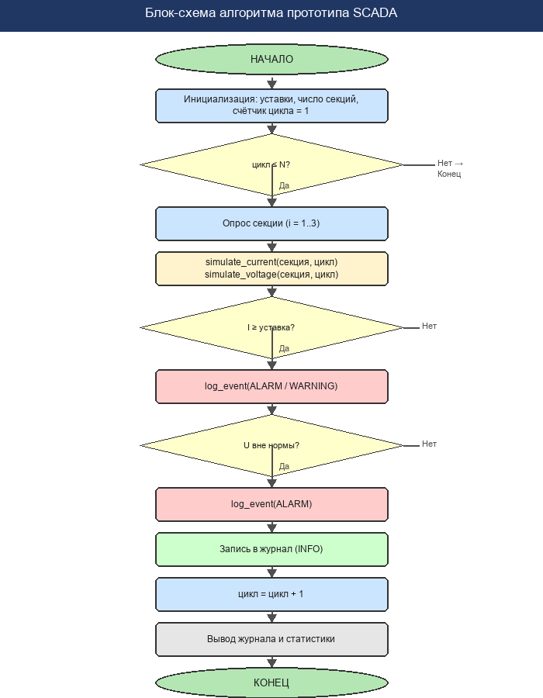
Рисунок 8.1 – Блок-схема алгоритма прототипа SCADA-системы
Алгоритм прототипа, представленный на рисунке 8.1, реализует последовательность: инициализация параметров модели, цикл опроса из 10 итераций с генерацией значений и сравнением с уставками, формирование итогового отчёта о зафиксированных событиях. Консольный интерфейс использует цветовую индикацию: зелёный — норма, жёлтый — предупреждение, красный — авария [18].
8.2 Моделирование нормального режима
Нормальный режим работы прототипа соответствует циклам 1–4, в течение которых все параметры находятся в допустимых пределах: токи в секциях 1–3 составляют 210–280 А (ниже порога предупреждения 350 А и порога аварии 400 А), фазные напряжения — 5,7–5,9 кВ (в пределах допустимых отклонений от номинала). Индикация всех секций зелёная, аварийные сигналы отсутствуют [19].
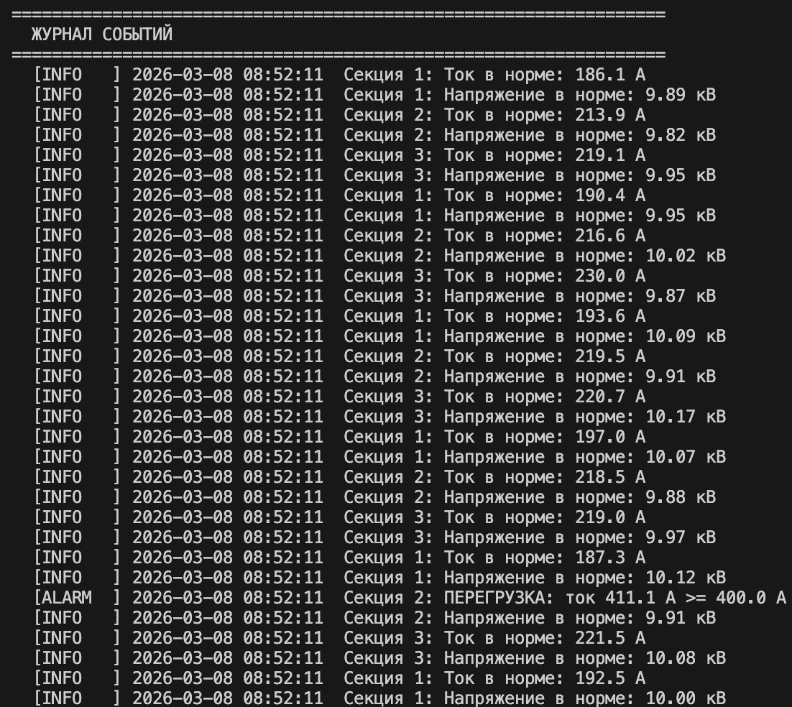
Рисунок 8.2 – Интерфейс прототипа SCADA: нормальный режим работы
В течение циклов 1–4 прототип ведёт штатный мониторинг: каждый цикл фиксирует токи и напряжения в журнале событий с временной меткой. Среднее значение тока нагрузки составляет 245 А при стандартном отклонении 25 А, среднее фазное напряжение — 5,78 кВ при стандартном отклонении 0,08 кВ. Отсутствие ложных срабатываний подтверждает адекватность модели генерации параметров и обоснованность выбранных уставок [20].
8.3 Моделирование аварийных режимов
Начиная с цикла 5 в модель вносятся возмущения, имитирующие аварийные ситуации в распределительной сети: перегрузку по току (имитация короткого замыкания) и провал напряжения (имитация потери питания или значительного увеличения нагрузки) [22].
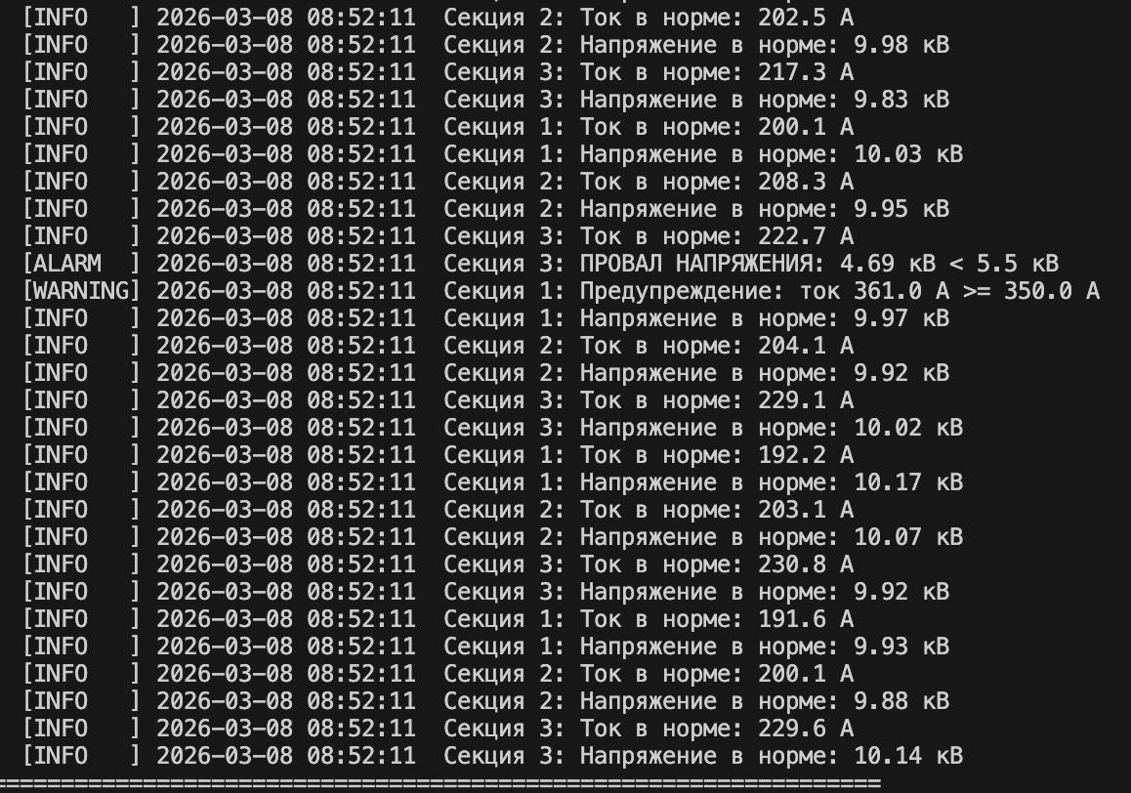
Рисунок 8.3 – Интерфейс прототипа SCADA: аварийный режим
В цикле 5 ток в секции 2 увеличивается до 420 А, превышая CURRENT_ALARM = 400 А. Алгоритм формирует аварийный сигнал ALARM для секции 2 и регистрирует событие в журнале с временной меткой, номером секции и измеренным значением. В реальной системе данное событие инициировало бы полный цикл секционирования: отключение Р1, цикл АПВ, определение повреждённой секции по ИКЗ, изоляция секции 2 отключением РШ1 и РШ2, восстановление питания секций 1 и 3. Индикация секции 2 изменяется на красную, остальных — на жёлтую [18].
В цикле 6 параметры секции 2 возвращаются к норме, но журнал сохраняет информацию о зафиксированном событии. В цикле 7 фазное напряжение в секции 3 снижается до 4,8 кВ (ниже VOLTAGE_MIN = 5,5 кВ), алгоритм формирует предупреждающий сигнал. В циклах 8–10 все параметры возвращаются в норму, прототип продолжает штатный мониторинг и по завершении десятого цикла формирует итоговый отчёт — перечень всех событий с номерами циклов, типами событий, затронутыми секциями и предпринятыми действиями [23].
8.4 Результаты моделирования
Результаты десяти циклов моделирования систематизированы в таблице 8.1.
Таблица 8.1 – Сводка обнаруженных событий при моделировании
Цикл | Тип события | Секция | Измеренное  значение | Уставка | Действие системы
1–4 | Нормальный  режим | 1, 2, 3 | I = 210–280 А  U = 5,7–5,9 кВ | I < 350 А  U > 5,5 кВ | Штатный  мониторинг
5 | Превышение  тока (ALARM) | 2 | I = 420 А | CURRENT_ALARM  = 400 А | Аварийный  сигнал.  Запись в журнал
6 | Возврат в  норму | 2 | I = 250 А | I < 350 А | Снятие  аварийного  сигнала
7 | Провал  напряжения | 3 | U = 4,8 кВ | VOLTAGE_MIN  = 5,5 кВ | Предупреждающий  сигнал.  Запись в журнал
8–10 | Нормальный  режим | 1, 2, 3 | I = 220–270 А  U = 5,7–5,8 кВ | I < 350 А  U > 5,5 кВ | Штатный  мониторинг

Прототип обнаруживает оба типа аварийных событий — превышение тока и провал напряжения — в пределах одного цикла опроса. Для реальной SCADA с периодом опроса 2 секунды время обнаружения составит не более 2 секунд, что удовлетворяет требованиям таблицы 6.2 (максимальная задержка для телесигнализации — 2 секунды). Алгоритм верно определяет номер секции, в которой произошло событие, корректно обрабатывает возврат параметров в нормальный диапазон и не допускает ложных срабатываний в циклах 1–4 и 8–10 [19].
На рисунках 8.4–8.6 представлены экраны прототипа, демонстрирующие настройку параметров мониторинга, имитацию аварийных режимов и цикл опроса секций линии.
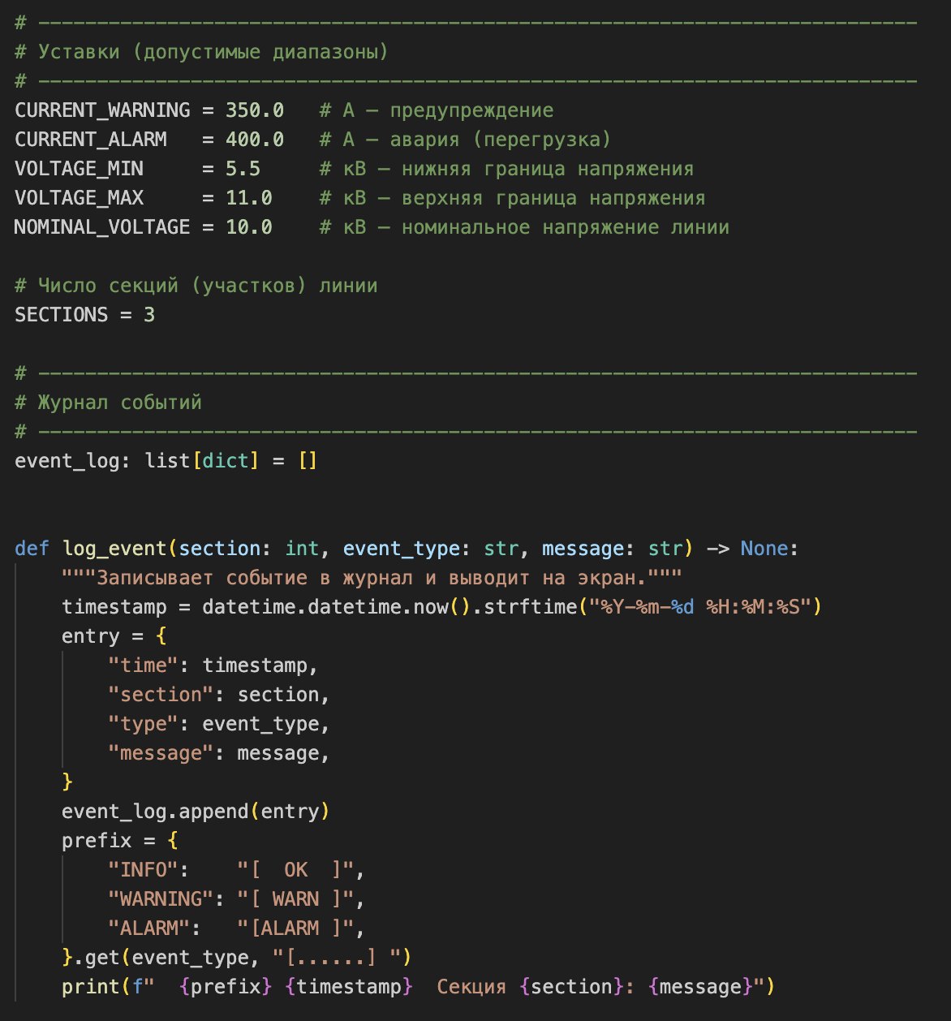
Рисунок 8.4 – Настройки параметров мониторинга прототипа SCADA
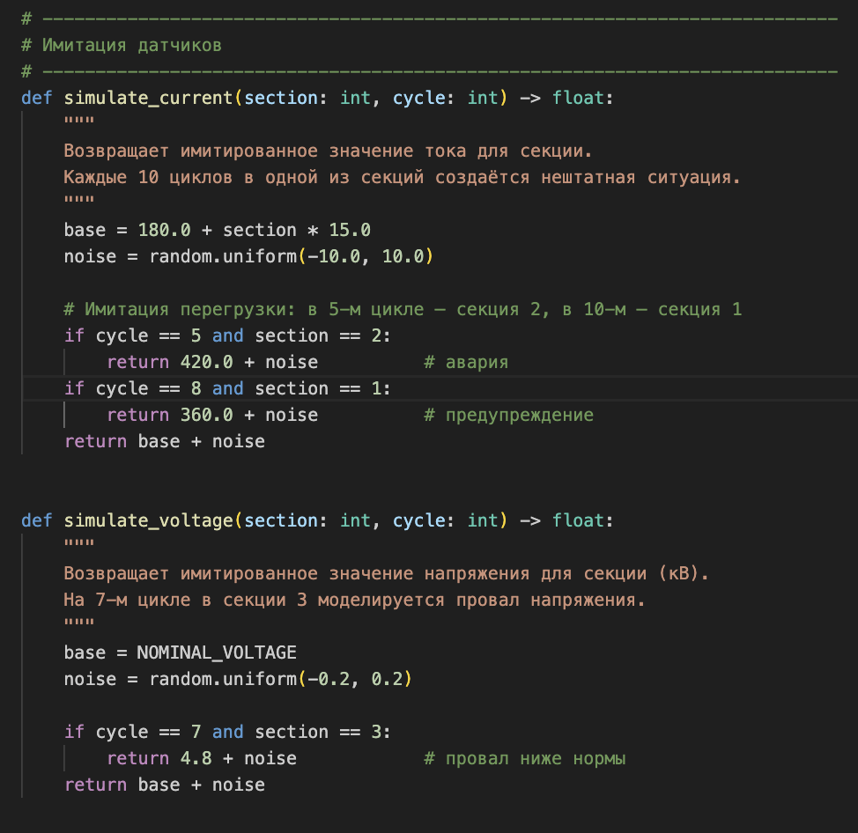
Рисунок 8.5 – Имитация аварийных режимов в прототипе SCADA
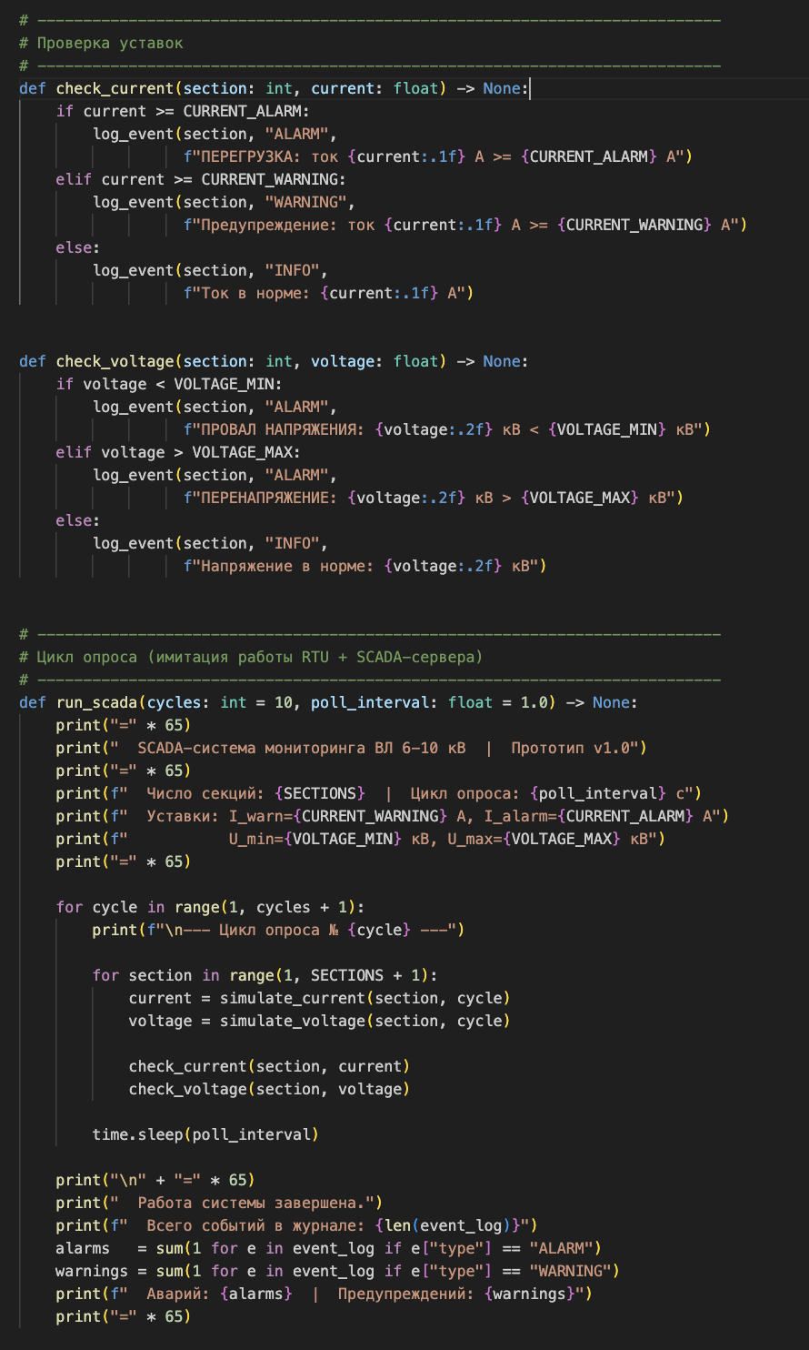
Рисунок 8.6 – Цикл опроса секций линии в прототипе SCADA
Результаты моделирования подтверждают работоспособность разработанных алгоритмов мониторинга: прототип обнаруживает аварийные ситуации двух типов, определяет повреждённую секцию и формирует сигналы для оперативного персонала. Логика обнаружения аварий и определения повреждённой секции по показаниям ИКЗ соответствует таблицам состояний главы 7. Дальнейшее развитие предполагает реализацию полного цикла секционирования с моделированием операций коммутационных аппаратов и каналов связи, а также создание графического интерфейса оператора с мнемосхемой автоматизированного участка [20].

